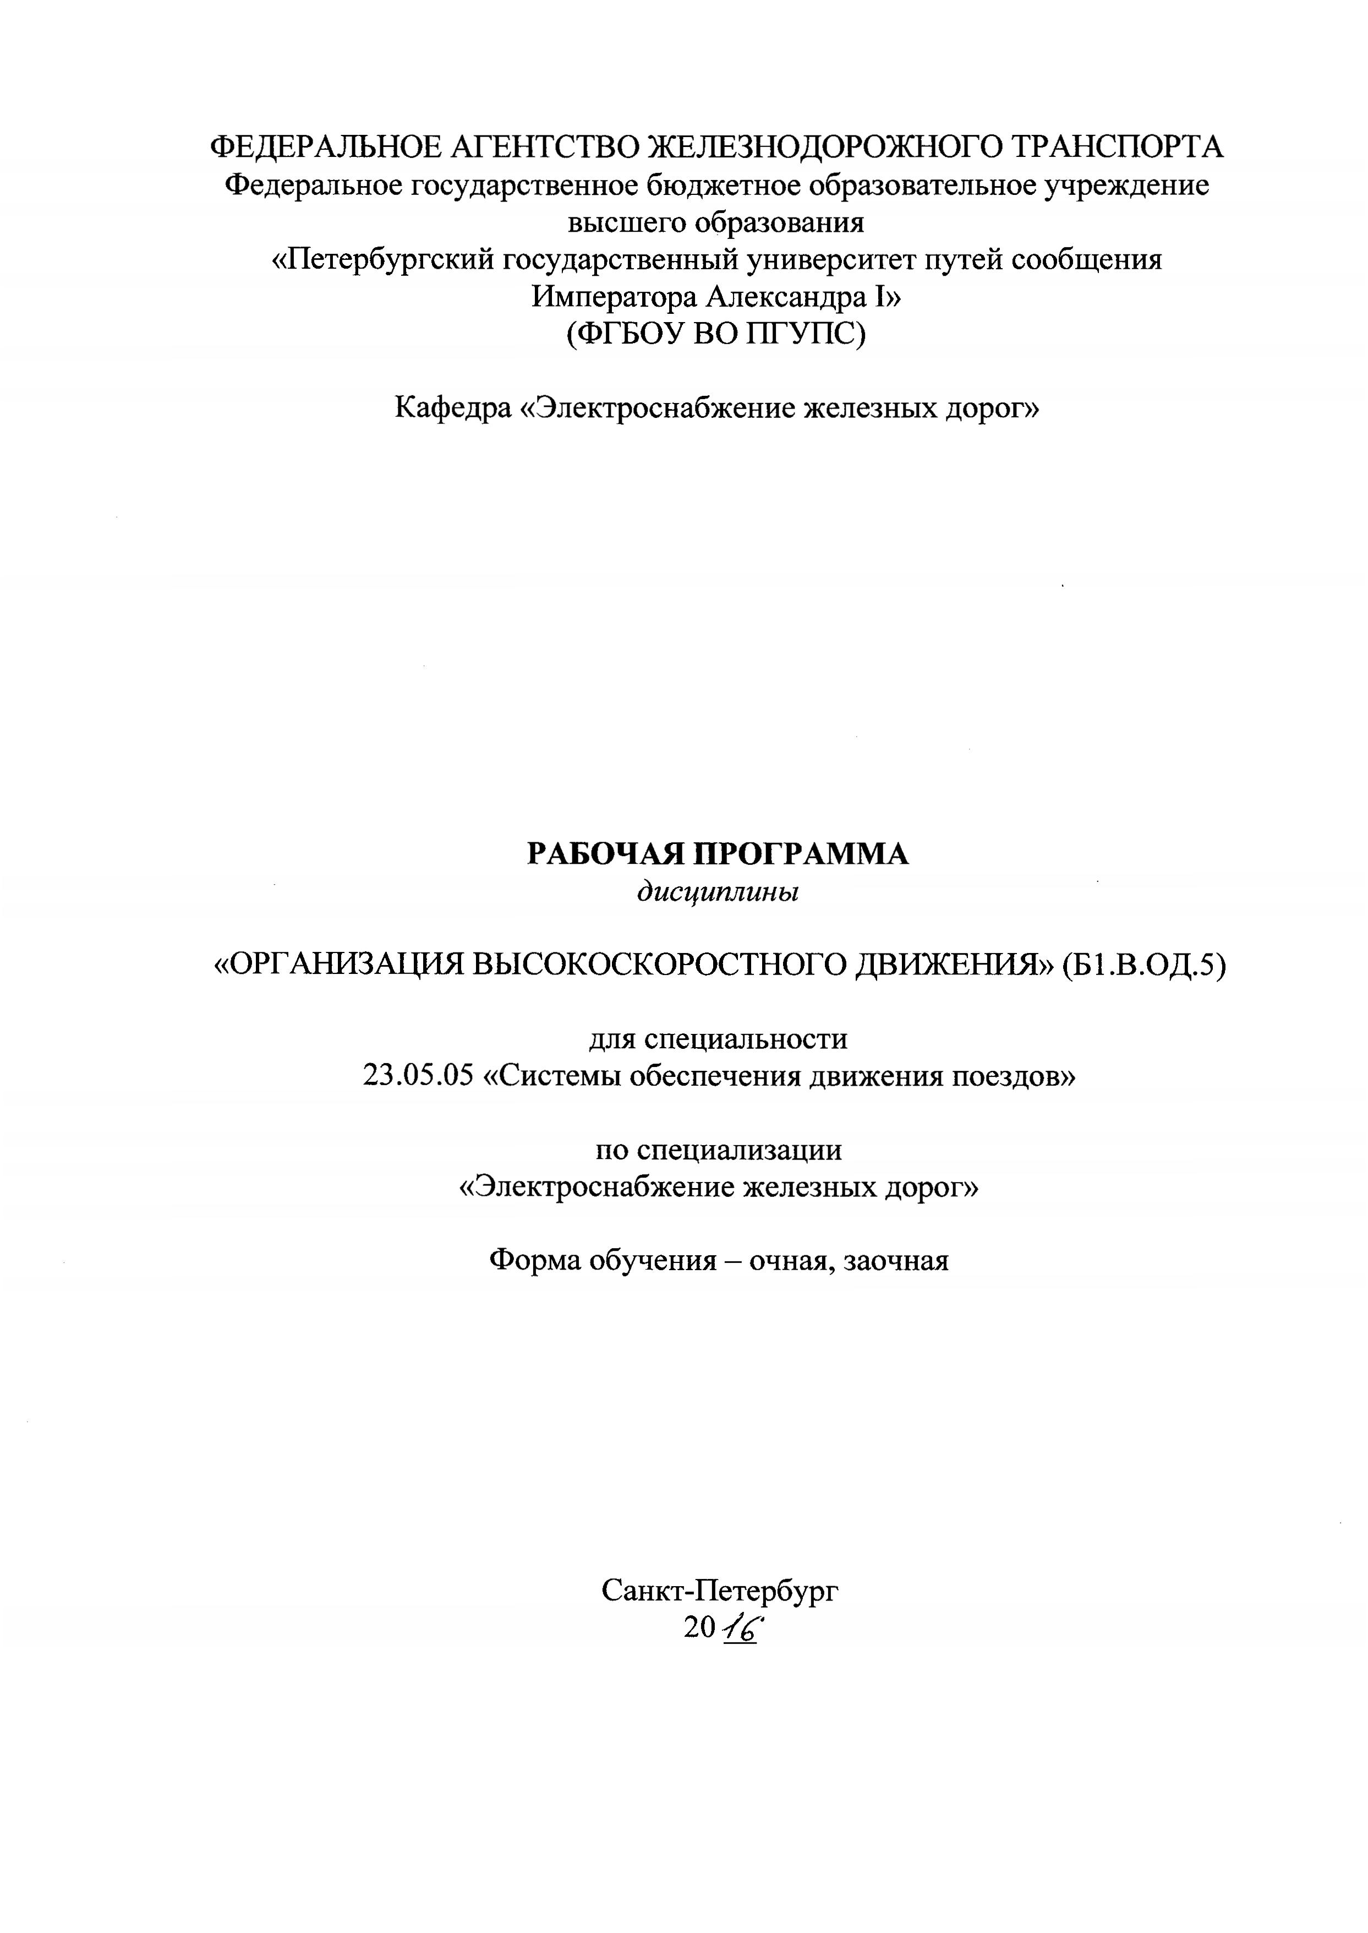
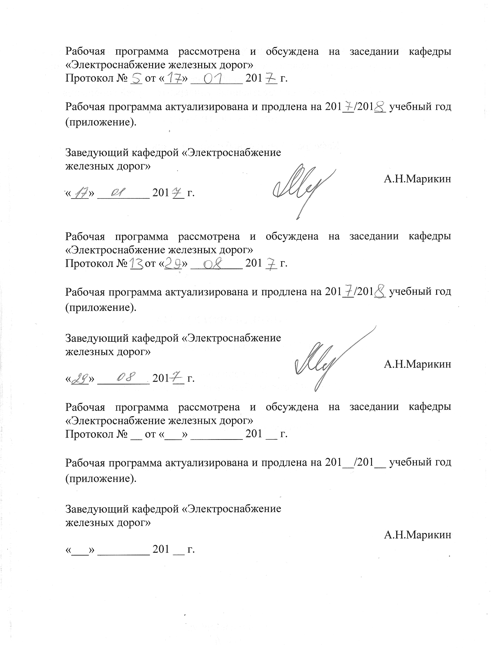
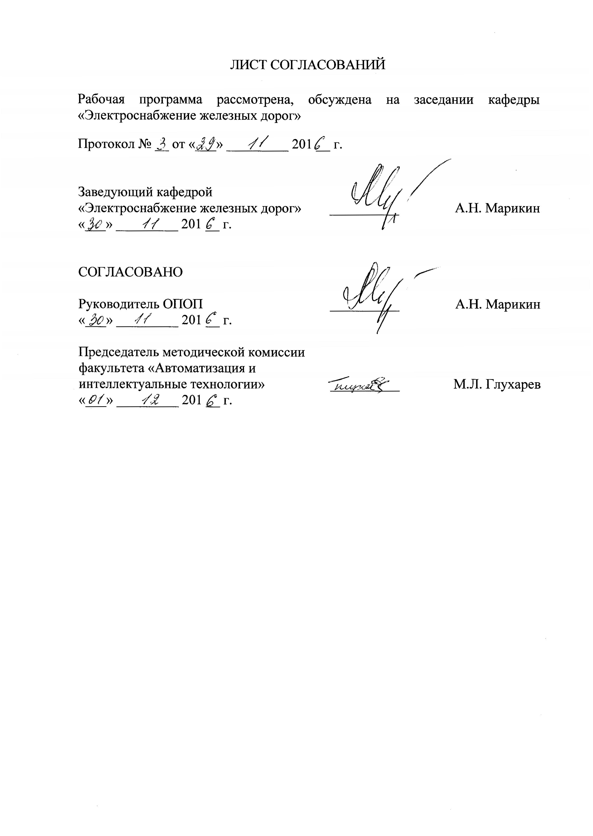
1. Цели и задачи дисциплины

Рабочая программа составлена в соответствии с ФГОС ВО, утвержденным «17» октября 2016 г., приказ № 1296 по специальности 23.05.05 «Системы обеспечения движения поездов», по дисциплине «Организация высокоскоростного движения».
Целью изучения дисциплины является приобретение обучающимися знаний, умений и навыков, позволяющих им сформировать компетентность в области скоростного и высокоскоростного движения на электрифицированном железнодорожном транспорте и готовностью их использования в профессиональной деятельности.
Для достижения поставленных целей решаются следующие задачи:
- изучение социальной значимости ВСМ;
- изучение нормативной базы проектирования, строительства и эксплуатации высокоскоростных железнодорожных магистралей (далее – ВСМ);
- изучение особенностей инфраструктуры и подвижного состава ВСМ;
- ознакомление с новейшими технологиями в области тягового электроснабжения и электроснабжения нетяговых потребителей ВСМ;
- ознакомление с перспективными видами высокоскоростного наземного транспорта.

2. Перечень планируемых результатов обучения по дисциплине, соотнесенных с планируемыми результатами освоения основной профессиональной образовательной программы

Планируемыми результатами обучения по дисциплине являются: приобретение знаний, умений, навыков и/или опыта деятельности.
В результате освоения дисциплины обучающийся должен:
ЗНАТЬ:
- нормативные документы для ВСМ;
- отечественный и зарубежный опыт создания и эксплуатации ВСМ;
- условия реализации повышенной скорости на ВСМ;
- основные элементы инфраструктуры ВСМ;
- конструктивные особенности систем тягового электроснабжения и электроснабжения нетяговых потребителей на ВСМ;
- особенности подвижного состава ВСМ;
- современные технологии проектирования, строительства и эксплуатации ВСМ;
- системы безопасности на ВСМ;
- методы контроля, диагностики и мониторинга технических средств;
- социальное значение ВСМ.
УМЕТЬ:
- применять полученные знания в практической и научной сфере;
- анализировать проектные решения для ВСМ и делать по ним заключения;
- решать задачи и формулировать требования по эксплуатации ВСМ.
ВЛАДЕТЬ:
- методами определения достаточного уровня безопасности инфраструктуры и подвижного состава ВСМ;
- методами моделирования взаимодействия системы тягового электроснабжения и высокоскоростного подвижного состава на ВСМ;
- методами оценки конструктивных параметров системы тягового электроснабжения и электроснабжения нетяговых потребителей на ВСМ.

Приобретенные знания, умения, навыки и/или опыт деятельности, характеризующие формирование компетенций, осваиваемые в данной дисциплине, позволяют решать профессиональные задачи, приведенные в соответствующем перечне по видам профессиональной деятельности в п. 2.4 основной профессиональной образовательной программы (ОПОП).

Изучение дисциплины направлено на формирование следующих профессиональных компетенций (ПК), соответствующих видам профессиональной деятельности, на которые ориентирована программа специалитета:
в проектно-конструкторской деятельности:
- готовность к организации проектирования систем обеспечения движения поездов, способность разрабатывать проекты систем, технологических процессов производства, эксплуатации, технического обслуживания и ремонта систем обеспечения движения поездов, средств технологического оснащения производства, готовность разрабатывать конструкторскую документацию и нормативно-технические документы с использованием компьютерных технологий (ПК-11);
- способность разрабатывать с учетом эстетических, прочностных и экономических параметров технические задания и проекты устройств электроснабжения, железнодорожной автоматики и телемеханики, стационарной и подвижной связи, средств защиты устройств при аварийных ситуациях, определять цель проекта, составлять планы размещения оборудования, технического оснащения и организации рабочих мест, рассчитывать загрузку оборудования и показатели качества продукции, проводить сравнительный экономический анализ и экономическое обоснование инвестиционных проектов при внедрении и реконструкции систем обеспечения движения поездов (ПК-13);
в научно-исследовательской деятельности:
- способность анализировать поставленные исследовательские задачи в областях проектирования и ремонта систем обеспечения движения поездов (ПК-14);
способностью составлять описания проводимых исследований и разрабатываемых проектов, собирать данные для составления отчетов, обзоров и другой технической документации (ПК-17).
Область профессиональной деятельности обучающихся, освоивших данную дисциплину, приведена в п. 2.1 ОПОП.
Объекты профессиональной деятельности обучающихся, освоивших данную дисциплину, приведены в п. 2.2 ОПОП.

3. Место дисциплины в структуре основной профессиональной образовательной программы

Дисциплина «Организация высокоскоростного движения» (Б1.В.ОД.4) относится к вариативной части и является обязательной.

4. Объем дисциплины и виды учебной работы

Для очной формы обучения:
Вид учебной работы | Всего часов | Семестр
 |  | 9
Контактная работа (по видам учебных занятий)  В том числе:  - лекции (Л)  - практические занятия (ПЗ)  - лабораторные работы (ЛР) | 72  54  18  — | 72  54  18  —
Самостоятельная работа (СРС) (всего) | 54 | 54
Контроль | 54 | 54
Форма контроля знаний | Э | Э
Общая трудоемкость: час / з.е. | 180 / 5 | 180 / 5

Для заочной формы обучения:
Вид учебной работы | Всего часов | Курс
 |  | 5
Контактная работа (по видам учебных занятий)  В том числе:  - лекции (Л)  - практические занятия (ПЗ)  - лабораторные работы (ЛР) | 32  14  18  — | 32  14  18  —
Самостоятельная работа (СРС) (всего) | 139 | 139
Контроль | 9 | 9
Форма контроля знаний | Э | Э
Общая трудоемкость: час / з.е. | 180 / 5 | 180 / 5

5. Содержание и структура дисциплины

5.1 Содержание дисциплины
№ п/п | Наименование раздела дисциплины | Содержание раздела
1 | 2 | 3
1 | Реализация повышенной скорости на железнодорожном транспорте | Скорость, как один из основных факторов развития ж.д. транспорта. Мировой опыт повышения скоростей. Рекорды скорости. Понятия скоростного и высокоскоростного движения. Виды скоростного и высокоскоростного движения. Развитие сети ВСМ в мире
2 | Нормативные требования | Основные требования, предъявляемые к ВСМ. Гармонизация требований. Основные нормативные документы для проектирования и строительства ВСМ
3 | Выбор трассы ВСМ | Факторы, определяющие выбор трассы ВСМ. Технические нормы проектирования плана главных путей ВСМ. Технические нормы проектирования продольного профиля главных путей ВСМ
4 | Инфраструктура ВСМ | Основные требования к земляному полотну ВСМ. Особенности верхнего строения пути ВСМ. Балластные и безбалластные конструкции верхнего строения пути ВСМ. Особенности применения искусственных сооружений на ВСМ. Основные требования к мостам, эстакадам, виадукам и тоннелям на ВСМ. Особенности систем автоматики и телемеханики на ВСМ. Структура и уровни Европейской системы управления поездами. Особенности организации связи на ВСМ. Особенности системы тягового электроснабжения и электроснабжения нетяговых потребителей на ВСМ
5 | Подвижной состав ВСМ | Особенности подвижного состава на ВСМ. Требования по обеспечению безопасности в аварийных ситуациях. Подвижной состав с устройствами наклона кузова
6 | Перспективные виды высокоскоростного транспорта | Транспорт на магнитном подвесе. Электромагнитное и электродинамическое подвешивание. Сравнение высокоскоростных магнитных и колёсных поездов. Высокоскоростная транспортная система Hyperloop

5.2 Разделы дисциплины и виды занятий

Для очной формы обучения:
№ п/п | Наименование раздела дисциплины | Л | ПЗ | ЛР | СРС
1 | Реализация повышенной скорости на железнодорожном транспорте | 6 | — | — | 4
2 | Нормативные требования | 4 | 4 | — | 8
3 | Выбор трассы ВСМ | 8 | — | — | 8
4 | Инфраструктура ВСМ | 24 | 14 | — | 20
5 | Подвижной состав ВСМ | 6 | — | — | 8
6 | Перспективные виды высокоскоростного транспорта | 6 | — | — | 6
Итого |  | 54 | 18 | — | 54
Для заочной формы обучения:
№ п/п | Наименование разделов дисциплины | Л | ПЗ | ЛР | СРС
1 | Реализация повышенной скорости на железнодорожном транспорте | 1 | — | — | 10
2 | Нормативные требования | 1 | 4 | — | 12
3 | Выбор трассы ВСМ | 2 | — | — | 16
4 | Инфраструктура ВСМ | 6 | 14 | — | 70
5 | Подвижной состав ВСМ | 2 | — | — | 16
6 | Перспективные виды высокоскоростного транспорта | 2 | — | — | 15
Итого |  | 14 | 18 | — | 139

6. Перечень учебно-методического обеспечения для самостоятельной работы обучающихся по дисциплине

№ п/п | Наименование разделов дисциплины | Перечень учебно-методического обеспечения
1 | Реализация повышенной скорости на железнодорожном транспорте | - Высокоскоростной железнодорожный транспорт. В 2-х томах / Под общей редакцией И.П. Киселева.– М.: ФГОУ «Учебно-методический центр по образованию на железнодорожном транспорте», 2014, Т1.–308 с.; Т2. –372 с.  - Анисимов, П.С. Высокоскоростные железнодорожные магистрали и пассажирские поезда. [Электронный ресурс] / П.С. Анисимов, А.А. Иванов. — Электрон. дан. — М. : УМЦ ЖДТ, 2011. — 542 с. — Режим доступа: http://e.lanbook.com/book/35744 — Загл. с экрана.  - Кантор, И.И. Высокоскоростные железнодорожные магистрали. [Электронный ресурс] — Электрон. дан. — М. : УМЦ ЖДТ, 2004. — 51 с. — Режим доступа: http://e.lanbook.com/book/59057 — Загл. с экрана.  - Технический регламент «О безопасности высокоскоростного железнодорожного транспорта» (ТР ТС 002/2011) [Электронный ресурс]. – Утвержден решением Комиссии Таможенного союза от 15.07.2011, №710.– Режим доступа: http://docs.cntd.ru/document/902293437, свободный.  - Специальные технические условия №1 – №15 для проектирования и строительства участка Москва – Казань высокоскоростной железнодорожной магистрали Москва – Казань – Екатеринбург со скоростями движения до 400 км/ч. Изменение №1 [Электронный ресурс]. – Введ. 2016-08-03. – Режим доступа: http://www.hsrail.ru/info/techdocs/, свободный.  - Скоростной и высокоскоростной железнодорожный транспорт. Сооружения и устройства. Подвижной состав. Организация перевозок. Т2. –СПб.: Издательство «Информационный центр «Выбор», 2003. – 448 с.  - Токосъем и тяговое электроснабжение при высокоскоростном движении на постоянном токе: Сб. научн. трудов ОАО «ВНИИЖТ» / Под ред. Н.В. Мироноса, П.Г. Тюрина. – М.: Интекст, 2010.–192 с.
2 | Нормативные требования
3 | Выбор трассы ВСМ
4 | Инфраструктура ВСМ
5 | Подвижной состав ВСМ
6 | Перспективные виды высокоскоростного транспорта

7. Фонд оценочных средств для проведения текущего контроля успеваемости и промежуточной аттестации обучающихся по дисциплине

Фонд оценочных средств по дисциплине является неотъемлемой частью рабочей программы и представлен отдельным документом, рассмотренным на заседании кафедры и утвержденным заведующим кафедрой.

8. Перечень основной и дополнительной учебной литературы, нормативно-правовой документации и других изданий, необходимых для освоения дисциплины

8.1 Перечень основной учебной литературы, необходимой для освоения дисциплины:
1. Высокоскоростной железнодорожный транспорт. Общий курс: учеб. пособие: в 2 т. / И.П. Киселёв и др.; под ред. И.П. Киселева.– М.: ФГБОУ «Учебно-методический центр по образованию на железнодорожном транспорте», 2014, Т.1. – 308 с.; Т2. – 372 с.
8.2 Перечень дополнительной учебной литературы, необходимой для освоения дисциплины:
1. Анисимов, П.С. Высокоскоростные железнодорожные магистрали и пассажирские поезда. [Электронный ресурс] / П.С. Анисимов, А.А. Иванов. — Электрон. дан. — М. : УМЦ ЖДТ, 2011. — 542 с. — Режим доступа: http://e.lanbook.com/book/35744 — Загл. с экрана.
2. Кантор, И.И. Высокоскоростные железнодорожные магистрали. [Электронный ресурс] — Электрон. дан. — М. : УМЦ ЖДТ, 2004. — 51 с. — Режим доступа: http://e.lanbook.com/book/59057 — Загл. с экрана.
3. Устройство и эксплуатация высокоскоростного наземного транспорта. [Электронный ресурс] — Электрон. дан. — М. : УМЦ ЖДТ, 2014. — 267 с. — Режим доступа: http://e.lanbook.com/book/55408 — Загл. с экрана.
8.3 Перечень нормативно-правовой документации, необходимой для освоения дисциплины:
1. Технический регламент «О безопасности высокоскоростного железнодорожного транспорта» (ТР ТС 002/2011) [Электронный ресурс]. – Утвержден решением Комиссии Таможенного союза от 15.07.2011, №710.– Режим доступа: http://docs.cntd.ru/document/902293437, свободный.
2. Специальные технические условия №1 – №15 для проектирования и строительства участка Москва – Казань высокоскоростной железнодорожной магистрали Москва – Казань – Екатеринбург со скоростями движения до 400 км/ч. Изменение №1 [Электронный ресурс]. – Введ. 2016-08-03. – Режим доступа: http://www.hsrail.ru/info/techdocs/, свободный.
8.4 Другие издания, необходимые для освоения дисциплины:
1. Скоростной и высокоскоростной железнодорожный транспорт. Сооружения и устройства. Подвижной состав. Организация перевозок. Т2. –СПб.: Издательство «Информационный центр «Выбор», 2003. – 448 с.
2. Токосъем и тяговое электроснабжение при высокоскоростном движении на постоянном токе: Сб. научн. трудов ОАО «ВНИИЖТ» / Под ред. Н.В. Мироноса, П.Г. Тюрина. – М.: Интекст, 2010.–192 с.

9. Перечень ресурсов информационно-телекоммуникационной сети «Интернет», необходимых для освоения дисциплины

- Личный кабинет обучающегося и электронная информационно-образовательная среда. [Электронный ресурс]. – Режим доступа: http://sdo.pgups.ru/ (для доступа к полнотекстовым документам требуется авторизация).
2. Единое окно доступа к образовательным ресурсам Плюс [Электронный ресурс]– Режим доступа: http://window.edu.ru
10. Методические указания для обучающихся по освоению дисциплины

Порядок изучения дисциплины следующий:
- Освоение разделов дисциплины производится в порядке, приведенном в разделе 5 «Содержание и структура дисциплины». Обучающийся должен освоить все разделы дисциплины с помощью учебно-методического обеспечения, приведенного в разделах 6, 8 и 9 рабочей программы.
- Для формирования компетенций обучающийся должен представить выполненные типовые контрольные задания или иные материалы, необходимые для оценки знаний, умений, навыков и (или) опыта деятельности, предусмотренные текущим контролем (см. фонд оценочных средств по дисциплине).
- По итогам текущего контроля по дисциплине, обучающийся должен пройти промежуточную аттестацию (см. фонд оценочных средств по дисциплине).

11. Перечень информационных технологий, используемых при осуществлении образовательного процесса по дисциплине, включая перечень программного обеспечения и информационных справочных систем
Перечень информационных технологий, используемых при осуществлении образовательного процесса по дисциплине:
- технические средства: компьютерная техника и средства связи (персональные компьютеры, проектор);
- методы обучения с использованием информационных технологий (демонстрация мультимедийных материалов);
- электронная информационно-образовательная среда Петербургского государственного университета путей сообщения Императора Александра I [Электронный ресурс]. Режим доступа: http://sdo.pgups.ru.
Дисциплина обеспечена необходимым комплектом лицензионного программного обеспечения, установленного на технических средствах, размещённых в специальных помещениях и помещениях для самостоятельной работы: операционная система Windows, MS Office.

12. Описание материально-технической базы, необходимой для осуществления образовательного процесса по дисциплине
Материально-техническая база обеспечивает проведение всех видов учебных занятий, предусмотренных учебным планом по специальности 23.05.05 «Системы обеспечения движения поездов» по специализации «Электроснабжение железных дорог» и соответствует действующим санитарным и противопожарным нормам и правилам.
Она содержит:
– помещения для проведения занятий лекционного типа, занятий семинарского (практического) типа, укомплектованных специализированной мебелью и техническими средствами обучения (настенным экраном с дистанционным управлением, считывающим устройством для передачи информации в компьютер, мультимедийным проектором и другими информационно-демонстрационными средствами). В случае отсутствия в аудитории технических средств обучения для предоставления учебной информации используется переносной проектор и маркерная доска (стена). Для проведения занятий лекционного типа используются учебно-наглядные пособия в виде презентаций, которые обеспечивают тематические иллюстрации в соответствии с рабочей программой дисциплины;
– помещения для проведения групповых и индивидуальных консультаций;
– помещения для проведения текущего контроля и промежуточной аттестации;
– помещения для самостоятельной работы, оснащенные компьютерной техникой с возможностью подключения к сети «Интернет» и обеспечением доступа в электронную информационно-образовательную среду.

